**Mục lục**

**I. Mô tả bài toán**. 2

**II.Xác định các yêu cầu của hệ thống** 3

**III.Phân tích hệ thống.** 3

**1.** **Xây dựng biểu đồ use case** 3

**1.1 Xác định các tác nhân của hệ thống** 3

**1.2 Xác định các ca sử dụng của hệ thống** 3

**2.Vẽ Biểu đồ ca sử dụng** 5

**IV.Đặc tả các ca sử dụng** 8

**1. Ca sử dụng đăng nhập hệ thống** 8

**2. Các ca sử dụng khách hàng** 10

**3. Các ca sử dụng của nhân viên.** 12

**4. Các ca sử dụng của Thủ kho** 15

**5. Các ca sử dụng của Quản lý** 23

**V.Phân tích lớp** 27

**VI.Xây Dựng Các Lớp Thưc Thể** 34

**VII. KẾT LUẬN** 37

# **I. Mô tả bài toán**.

Quản lý việc phân phối, bán lẻ các loại vật liệu xây dựng bằng công nghệ tin học.

Hệ thống quản lý các cửa hàng gồm các chức năng sau:

* Quản lý kho vật tư.
* Quản lý nhân viên.
* Quản lý khách hàng.
* Tra cứu tìm kiếm các loại vật tư.
* Quản lý bán hàng.
* Báo cáo thống kê.

+ Quản lý kho vật tư:

Thông tin vật tư bao gồm: mã vật liệu, tên vật liệu, ngày nhập, công ty sản xuất, chất liệu, loại vật liệu, số lượng, giá nhập.

+ Quản lý nhân viên:

Thông tin về nhân viên bao gồm: mã nhân viên, tên nhân viên, chức vụ, liên hệ, ngày sinh, địa chỉ.

+ Quản lý khách hàng: Các thông tin khách hàng bao gồm: mã khách hàng, tên khác hàng, liên hệ, lịch sử giao dịch, khách hàng thân thiết.

+ Tra cứu tìm kiếm các loại vật tư: Lấy thông tin các loại vật tư từ quản lý kho được lưu trong cớ sở dữ liệu, đối chiếu từ khóa tìm kiếm, kết hợp các bộ lọc để đưa ra vật tư mà khách hàng mong muốn.

+ Quản lý bán hàng: Quản lý hóa đơn giao dịch giữa cửa hàng và khách hàng thông qua các thông tin: mã hóa đơn, mã khách hàng, ngày xuất hóa đơn, chi tiết hóa đơn, thanh toán.

+ Báo cáo thống kê: Lấy thông tin từ quản lý bán hàng và quản lý kho, đưa ra các thông tin thống kê về tình trạng các loại vật tư, số lượng hóa đơn giao dịch thành công, tổng thu, tổng chi ... theo từng tháng tùy vào yêu cầu của ban quản lý.

**II.Xác định các yêu cầu của hệ thống**

****Các yêu cầu chức năng:

+ Hỗ trợ Nhập, Xuất, Lưu trữ, Quản lý thông tin, tình trạng tất cả vật tư.

+Hỗ trợ quản lý các thông tin của vật tư, nhân viên, khách hàng.

+ Hỗ trợ nhanh chóng chính xác việc tra cứu thông tin của từng loại vật tư.

**III.Phân tích hệ thống.**

1. **Xây dựng biểu đồ use case**

**1.1 Xác định các tác nhân của hệ thống**

Các tác nhân của hệ thống gồm có: Nhân viên (bao gồm nhân viên bán hàng, nhân viên vận chuyển), Quản lý , Quản lý kho, Khách hàng.

**1.2 Xác định các ca sử dụng của hệ thống**

Dựa trên mô tả bài toán và việc phân tích để tìm ra các tác nhân,

ta xác định được các ca sử dụng như sau:

* Đăng nhập hệ thống
* Nhập vật liệu vào kho
* Xuất vật liệu cho bên khách hàng
* Quản lý nhập hàng
* Quản lý xuất hàng
* Lập hóa đơn thanh toán nhập, xuất
* Lấy thông tin khách hàng
* Mua hàng
* Thanh toán
* Kiểm kê vật tư

|  |  |
| --- | --- |
| Các tác nhân | Các ca sử dụng |
| Khách Hàng | Mua hàng  Thanh toán |
| Quản lý | Đăng nhập hệ thống  Lấy thông tin khách hàng  Quản lý nhập hàng  Quản lý xuất hàng |
| Nhân viên | Đăng nhập hệ thống  Xuất vật liệu cho bên khách hàng  Lập hóa đơn thanh toán xuất |
| Quản lý kho | Đăng nhập hệ thống  Nhập vật liệu vào kho  Lập hóa đơn thanh toán nhập  Kiểm kê vật tư |

## **2.Vẽ Biểu đồ ca sử dụng**

Overview

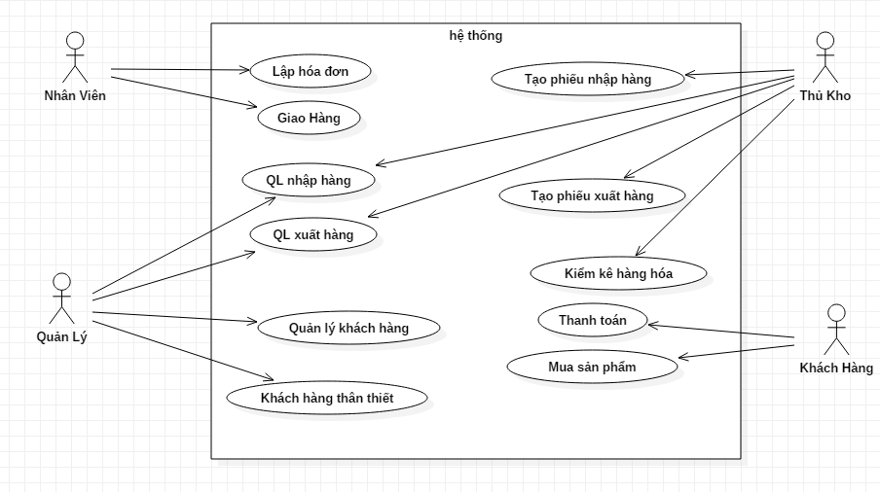

Biểu đồ ca sử dụng của quản lý kho

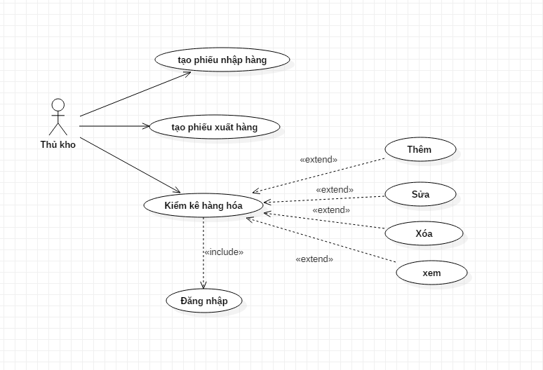

Biểu đồ ca sử dụng của nhân viên bán hàng

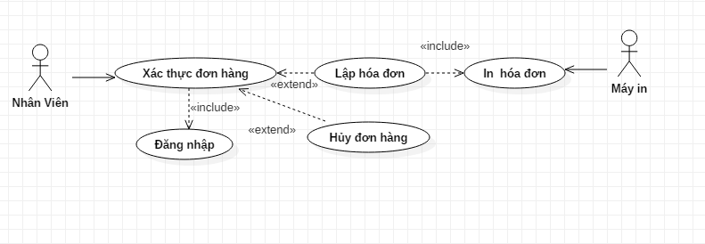

Biểu đồ ca sử dụng của khách hàng

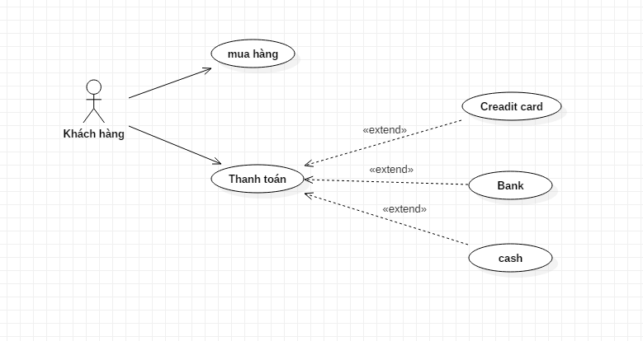

Biểu đồ ca sử dụng của quản lý

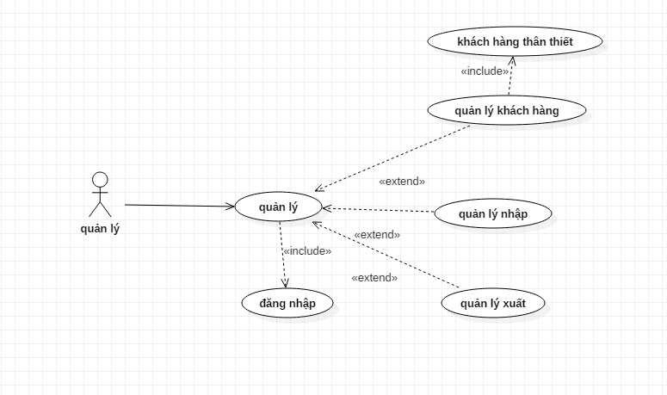

# **IV.Đặc tả các ca sử dụng**

## **1. Ca sử dụng đăng nhập hệ thống**

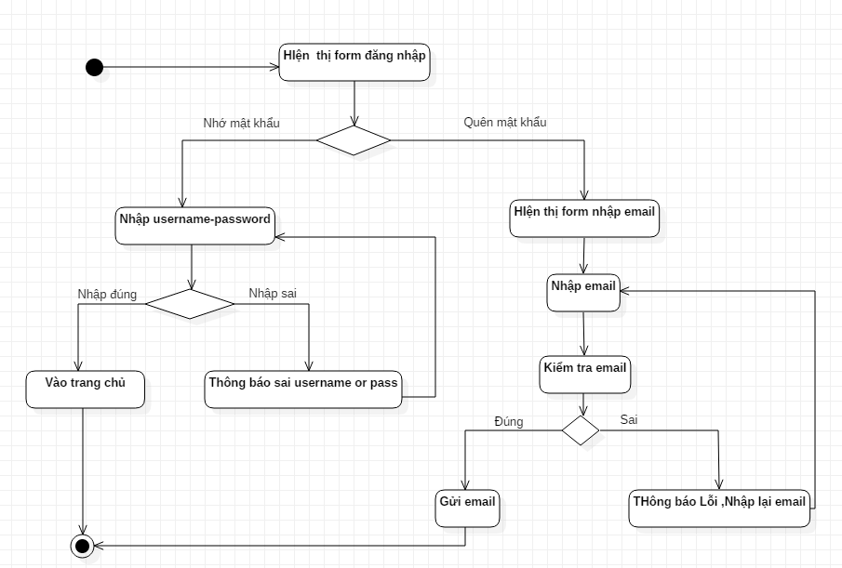

* 1. **Mô tả tóm tắt**

Mục đích: Mô tả cách một người sử dụng đăng nhập vào hệ thống.

Tác nhân: Nhân viên, Quản lý, Thủ kho

* 1. **Các luồng sự kiện**
* **Luồng sự kiện chính**
* Ca sử dụng này bắt đầu khi tác nhân muốn đăng nhập vào hệ thống.
* Hệ thống yêu cầu tác nhân nhập tài khoản và mật khẩu đăng nhập.
* Tác nhân nhập tên đăng nhập và mật khẩu đăng nhập của mình.
* Hệ thống xác nhận tài khoản và mật khẩu đăng nhập có hợp lệ không, nếu không hợp lệ thì quay lại bước nhập thông tin.
* Hệ thống ghi lại quá trình đăng nhập.
* **Các luồng rẽ nhánh**

Nhập sai tài khoản/mật khẩu đăng nhập

* Hệ thống hiển thị một thông báo lỗi.
* Người sử dụng có thể chọn hoặc là đăng nhập lại hoặc là huỷ bỏ đăng nhập, khi đó ca sử dụng kết thúc .

Quên tài khoản hoặc mật khẩu

* Yêu cầu nhập email đăng ký
* Nhập sai email sẽ thông báo để nhập lại
* Khi nhập đúng sẽ gửi thông tin tài khoản và mật khẩu qua email.

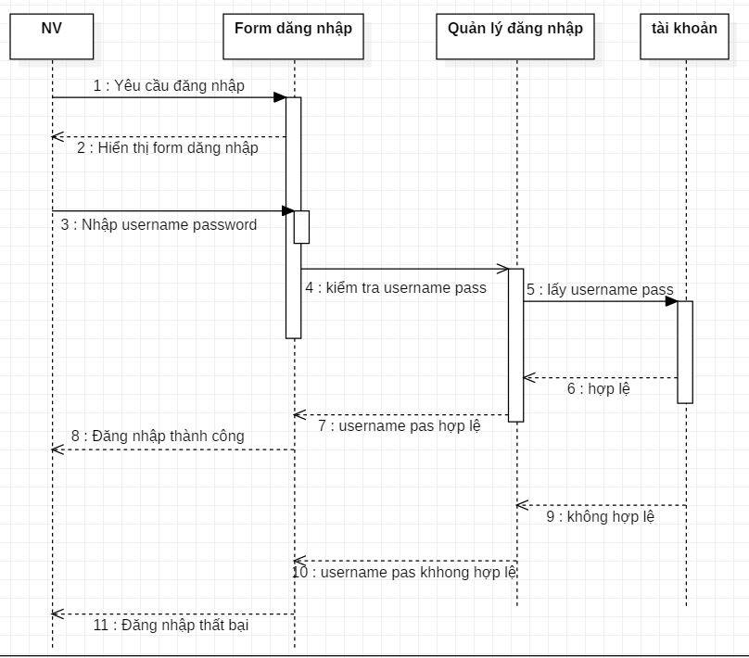

## **2. Các ca sử dụng khách hàng**

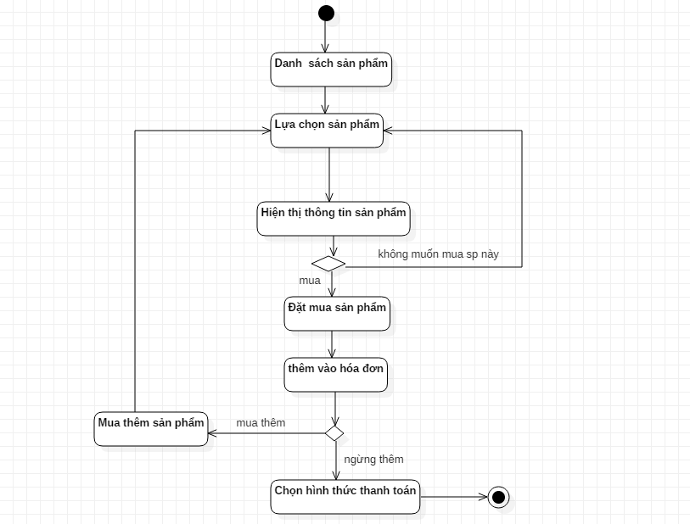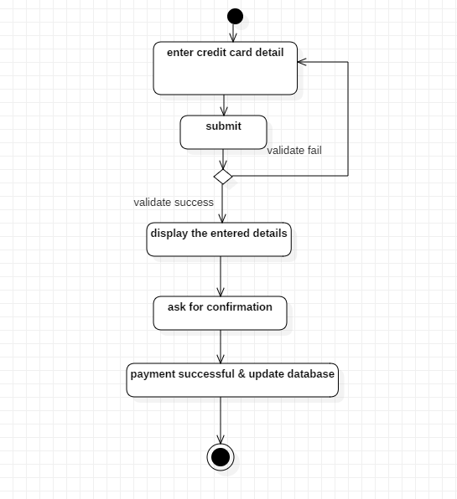

* 1. **Mô tả tóm tắt**

Mục đích:

* Giúp khách hàng tìm kiếm được loại vật liệu muốn mua nhanh chóng, chính xác.
* Có thể mua nhiều loại vậy liệu một lúc.
* Dễ dàng thanh toán với nhiều hình thức thanh toán khác nhau.

Tác nhân: khách hàng.

* 1. **Các luồng sự kiện**
* **Luồng sự kiện chính**
* Ca sử dụng bắt đầu khi khách hàng muốn mua hàng.
* Hệ thống hiển thị danh sách sản phẩm, có thể hiển thị qua bộ lọc
* Sinh viên chọn một sản phẩm và thêm vào hóa đơn
* Hệ thống hiển thị các lựa chọn:
  + - Thêm vào hóa đơn
    - Hủy chọn sản phẩm và quay lại bước chọn sản phẩm
* Hệ thống đưa ra lựa chọn tiếp theo nếu khách hàng chọn thêm vào hóa đơn trước đó:
* Mua thêm sản phẩm khác: đưa khách hàng đến bước chọn sản phẩm
* Không mua thêm
* Tiến hành chọn phương thức thanh toán
* Thanh toán.

**3. Các ca sử dụng của nhân viên.**

**a. nhân viên phụ trách bán hàng**

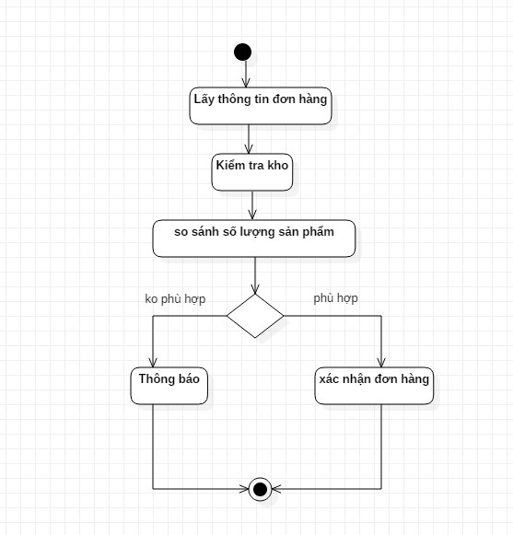

**Mô tả tóm tắt**

Mục đích:

* Ca sử dụng này cho phép nhân viên thực hiện giao dịch với khách hàng.
* Lấy thông tin hóa đơn và xử lý thanh toán

Tác nhân: Nhân viên bán hàng.

**Các luồng sự kiện**

* **Luồng sự kiện chính**: Ca sử dụng này bắt đầu khi Nhân viên nhận được danh sách các loại vật liệu muốn mua từ khách hàng thông qua hệ thống.
* Hệ thống gửi danh sách các món hàng muốn mua cho nhân viên.
* Nhân viên tiến hành kiểm tra trang thái mỗi món hàng và số lượng , so sanh với món hàng tương ứng trong kho.
* Hệ thống đưa ra hai trường hợp:
* Hàng trong kho đáp ứng được yêu cầu, tiến hành bước tiếp theo
* Món hàng khách yêu cầu không đủ số lượng hoặc hết hàng, hủy bỏ đơn này và thông báo với khách hàng.
* Nếu kho đáp ứng được, tiến hành in hóa đơn và thanh toán.

**b.nhân viên quản lý giao hàng**

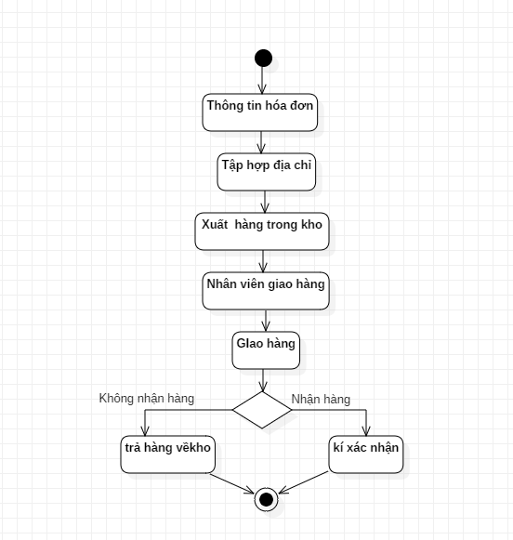

**Mô tả tóm tắt**

Mục đích:

* Ca sử dụng này hỗ trợ nhân viên quản lý việc giao hàng dễ dàng, tiết kiệm chi phí di chuyển.
* Lấy thông tin hóa đơn và xác định danh sách địa chỉ khách hàng

Tác nhân: Nhân viên quản lý giao hàng.

**Các luồng sự kiện**

* **Luồng sự kiện chính**: Ca sử dụng này bắt đầu khi Nhân viên nhận được danh sách các hóa đơn trong một khảng thời gian.
* Hệ thống gửi danh sách các hóa đơn trong một khoảng thời gian nhất định mà các khách hàng đã đặt hàng.
* Nhân viên tiến hành lọc địa chỉ các đơn hàng, sao cho các địa chỉ gần nhau được xếp vào một nhóm.
* Sắp xếp thời gian và thông báo thời gian dự kiến giao hàng với khách theo nhóm đã phân ở trên (phân tích quãng đường từ chi nhánh phân phối tới khu vực của mỗi nhóm)
* Nhân viên tiến hành thông báo cho quản lý để tiến hành xuất hàng.
* Khi bên quản lý đồng ý xuất kho, hàng sẽ được giao cho nhân viên giao hàng (vd: shiper....)
* Hệ thống đưa ra hai trường hợp khi đã giao đến đúng địa chỉ khách hàng:
* Khách hàng từ chối nhận hàng vì lí do chính đáng, tiến hành vận chuyển hàng về kho báo cáo.
* Khách hàng nhận hàng và thanh toán, khách ký vào biên nhận, nhân viên báo cáo với kho giao hàng thành công.

**4. Các ca sử dụng của Thủ kho**



1. **Mô tả tóm tắt**

Mục đích: Ca sử dụng này cho phép Nhân viên thủ kho quản lý thông tin, trạng thái các loại vật tư .

Tác nhân: Nhân viên thủ kho

1. **Các luồng sự kiện**

* **Luồng sự kiện chính**: Ca sử dụng này thể hiện việc quản lý kho của Nhân viên thủ kho.
* Hệ thống hiển thị các lựa chọn:
* Tạo phiếu nhập hàng và thêm hàng vào kho dưới sự chỉ đạo của ban Quản lý
* Tạo phiếu xuất kho và xuất kho theo yêu cầu bên bán hàng
* Kiểm kê lại số lượng, trạng thái vật tư sau khi thực hiện nhập hoặc xuất kho để trạng thái hàng luôn chính xác.
* Kiểm kê hàng hóa sẽ có các tùy chọn để quản lý trạng thái hàng:
* Nếu Nhân viên thủ kho tạo phiếu nhập hàng, thì sau đó phải thực hiện lựa chọn **Thêm**, luồng sự kiện con “Thêm vật tư ”sẽ được thực hiện.
* Nếu Nhân viên thủ kho tạo phiếu xuất hàng, thì sau đó phải thực hiện lựa chọn **Sửa**, luồng sự kiện con “sửa số lượng hàng” sẽ được thực hiện.
* Nếu Nhân viên thủ kho nhận được chỉ đạo ngừng kinh doanh một loại vật tư, thì sau đó phải lựa chọn **Xóa**, luồng sự kiện con “xóa loại vật tư yêu cầu” sẽ được thực hiện.
* Nếu Nhân viên thủ kho nhận được yêu cầu thống kê trạng thái tất cả các loại vật tư, thì sau đó sẽ lựa chọn **Xem,** luồng sự kiện con “xem tất cả vật tư trong kho” sẽ được thực hiện.
* **Khi tạo phiếu nhập hàng**

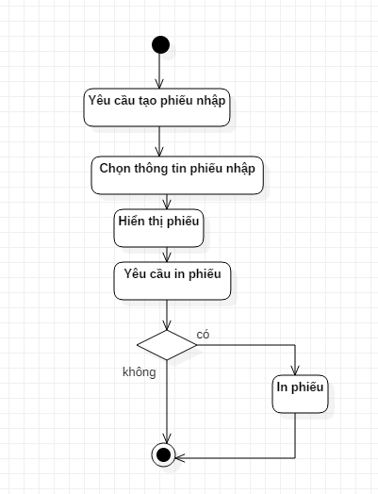

* Nhận yêu cầu nhâp từ quản lý, nhân viên thủ kho tạo phiếu nhập để thanh toán với nhà cung cấp.

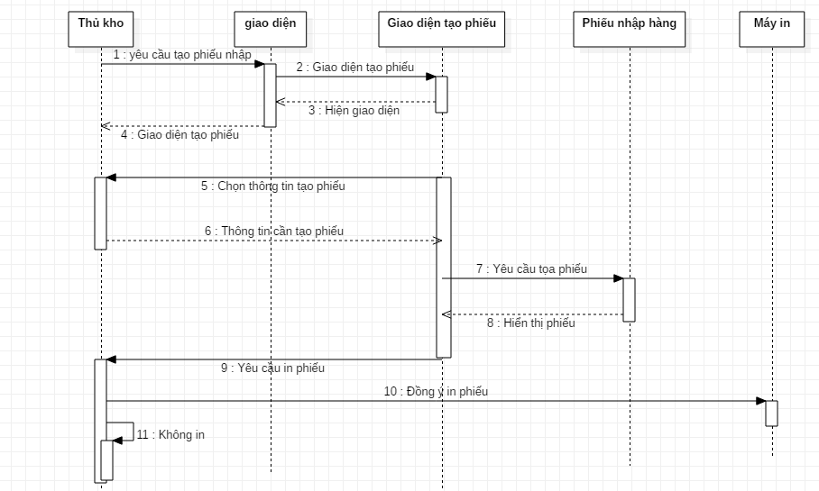

* **Thêm** vật tư

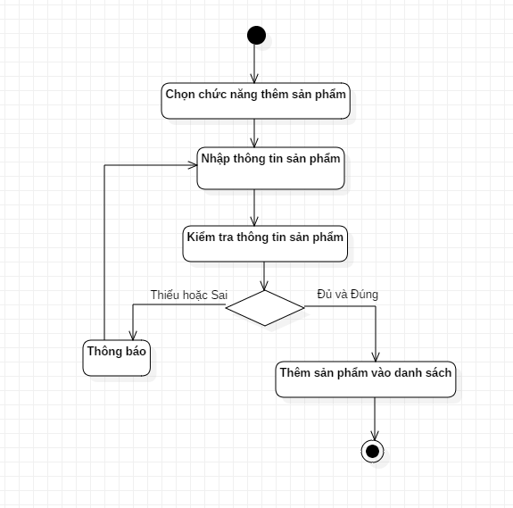

* Ở giao diện hệ thống quản lý kho với chức năng thêm vật tư mới
* Nhân viên quản lý kho tiến hành nhập thông tin loại vật tư phải đầy đủ thông tin về số lượng, loại, nhà phân phối, giá nhập...
* Nếu thiếu một trong các thuộc tính, hệ thống thông báo lỗi, bắt nhập lại.
* Khi đầy đủ thông tin, hệ thống sẽ lưu lại thông tin vật liệu vào hệ thống lưu trữ dữ liệu của kho.

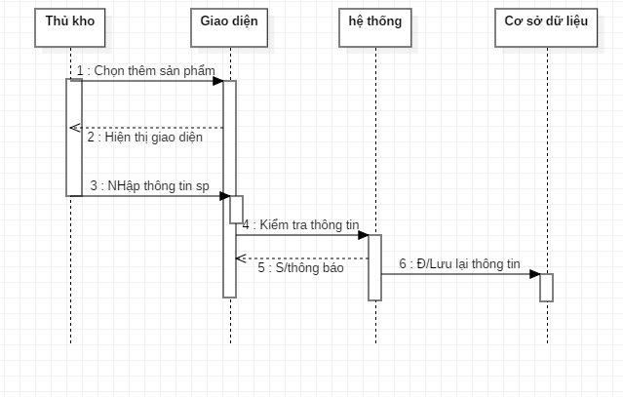

* **Khi tạo phiếu xuất hàng**

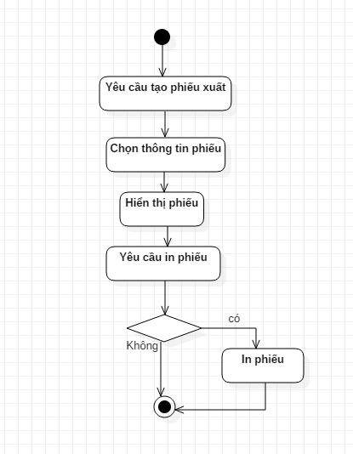

* Nhận yêu cầu xuất hàng từ nhân viên bán hàng, nhân viên thủ kho lập phiếu xuất hàng để báo cáo lại cho quản lý.

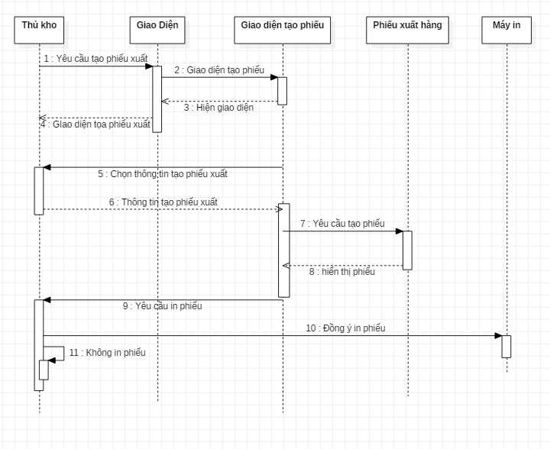

* **Sửa** thông tin vật tư sau khi xuất hàng

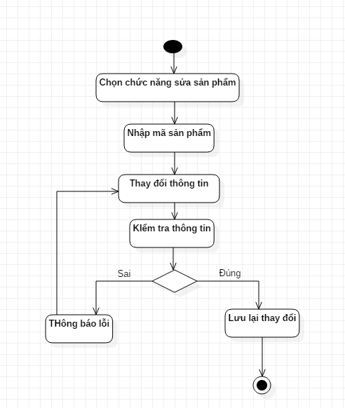

* Ở giao diện hệ thống quản lý kho với chức năng sửa thông tin, trạng thái của vật tư
* Việc sửa thông tin chỉ đối với các loại vậ liệu vẫn còn kinh doanh và có dữ liệu của kho
* Khi sửa thông tin vật tư, nhân viên kho cần nhập đúng thông tin vật tư muốn sửa
* Việc sửa thông tin vật tư nhằm cập nhật số lượng của loại vật tư mới được nhập vào hoặc xuất kho, hoặc sửa thông tin vật tư nếu sai sót thông tin khác.

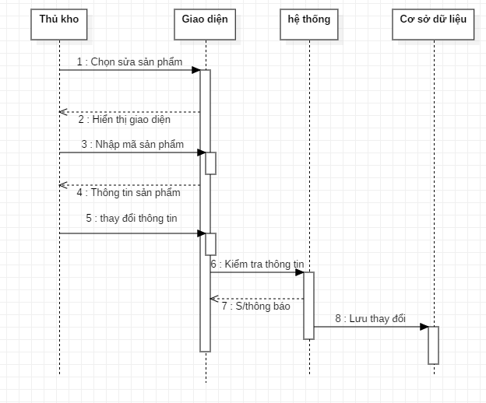

* **Xóa** thông tin vật tư đối với loại ngừng kinh doanh do một số lý do

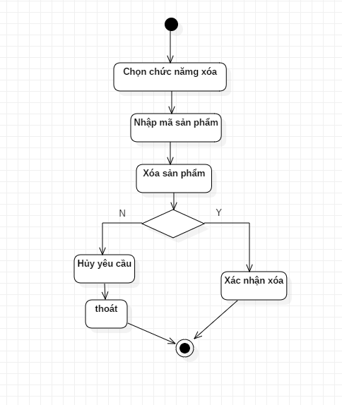

* Đối với món hàng theo thống kê bên kho là bán chậm, và doanh số thấp sẽ được xem xét
* Sau khi quản lý xem xét, tiến hành ngừng nhập đối với loại vật tư này và thanh lý số dư còn lại trong kho.
* Nhận được thông báo thanh lý từ quản lý, nhân viên thủ kho tiến hành xóa loại vật tư này trong kho dữ liệu.

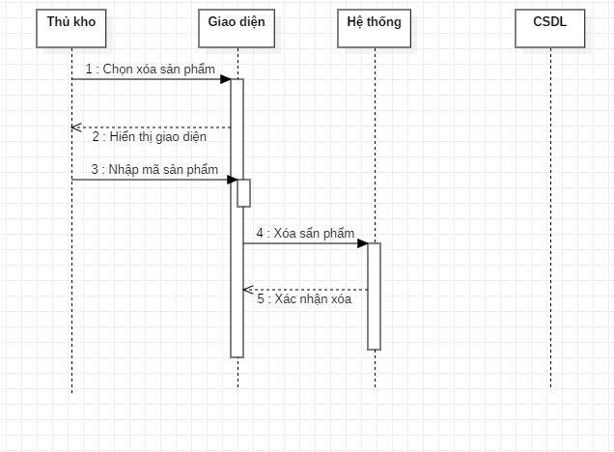

* **Xem** thông tin vật tư, khi nhân viên thủ kho muốn thống kê lại toàn bộ hàng trong kho

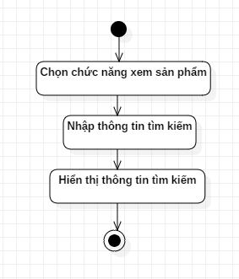

* Nhân viên thủ kho tìm kiếm sản phẩm mình muốn thống kê
* Hệ thống sẽ trả lại thông tin của sản phẩm đã tìm kiếm với tất cả các thuộc tính.

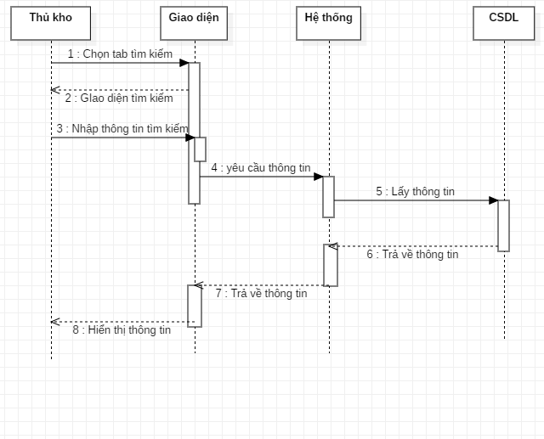

**5. Các ca sử dụng của Quản lý**

1. **Quản lý nhập**

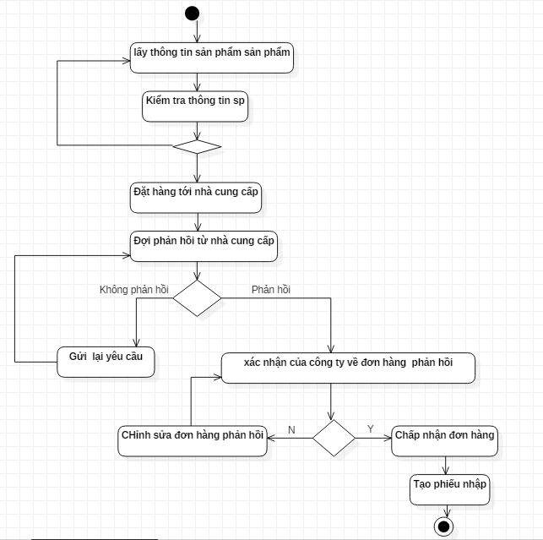

* Thông tin sản phẩm mới được các nhà cung cấp giới thiệu tới
* Qua sự kiểm tra, nếu đồng ý nhập hàng, ban quản lý sẽ tiến hành liên hệ với nhà cung cấp tương ứng và đặt hàng
* Hệ thống sẽ gửi danh sách vật tư muốn nhập cho bên nhà cung cấp kiểm tra lại
* Nếu không có gì sai sót sẽ tiến hành yêu cầu lập hóa đơn cho bên kho

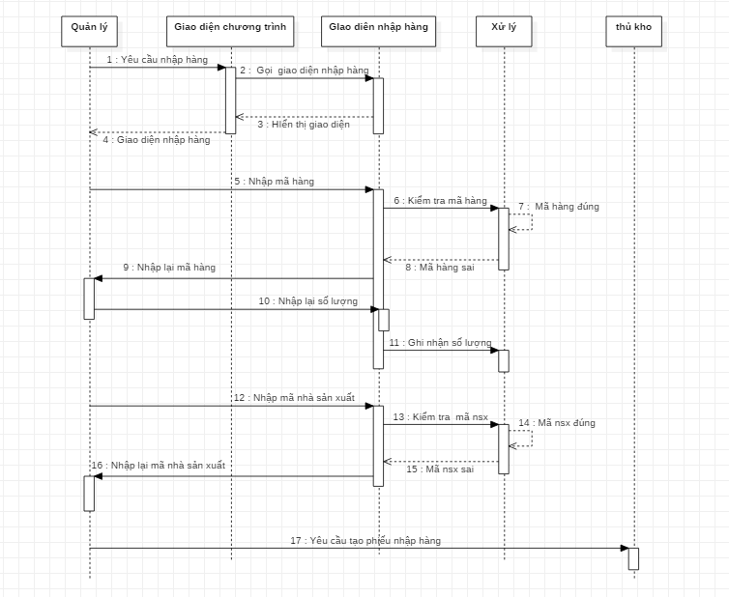

1. **Quản lý xuất**

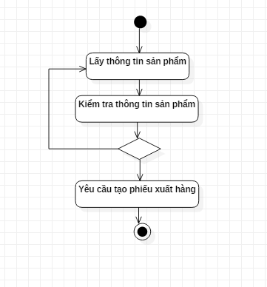

* Nhận được hóa đơn từ bên bán hàng
* Xác nhận đơn và lấy thông tin chuyển cho bên kho
* Lập yêu cầu xuất hàng với các thông tin của các loại vật tư ở trên
* Gửi yêu cầu xuất cho bên kho, bên kho tiến hành in phiếu xuất hàng.

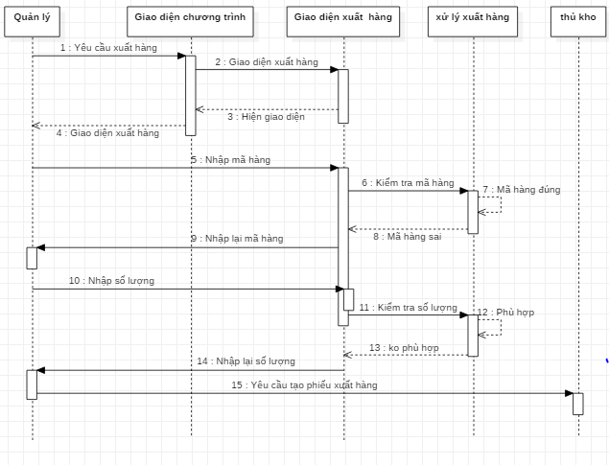

1. **Quản lý khách hàng, khách hàng thân thiết**

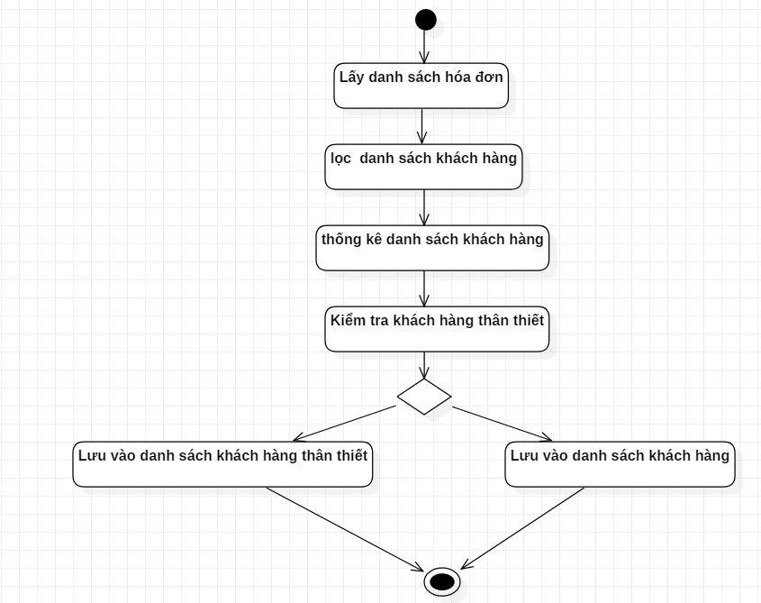

* Quản lý tiến hành lấy danh sách hóa đơn từ nhân viên bán hàng
* Lọc lấy thông tin khách hàng
* Thống kế thông tin trên vào hệ thống, tiến hành kiểm tra điều kiện:

+ khách hàng đã từng giao dịch thành công từ 3 hóa đơn trở lên, sẽ được lưu trữ vào danh sách khách hàng thân thiết ( sẽ có nhiều ưu đãi dành cho khách hang thân thiết )

+ khách hàng không đủ điều kiện xét vào khách hàng thân thiết thì tiến hành lưu thông tin hóa đơn và thông tin khách vào hệ thống.

**V.Phân tích lớp**

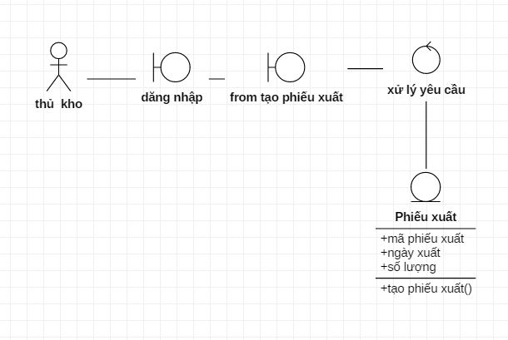

**Phân tích lớp cho chức năng tạo phiếu xuất.**

* Lớp biên tạo phiếu xuất: Là giao diện chính giao tiếp với tác nhân Thủ kho và hệ thống.
* Lớp điều khiển: xử lý yêu cầu
* Lớp thực thể: phiếu xuất.
* Gán trách nhiệm cho các lớp vừa tìm được

**Các lớp biên**: Nhằm chuyển đổi thông tin giao tiếp giữa Thủ kho và hệ thống.

**Lớp điều khiển**: chứa các qui tắc nghiệp vụ và đứng trung gian giữa các lớp biên và các lớp thực thể. Cho phép từ màn hình có thể truy xuất được các thông tin chứa đựng trong các thực thể.

**Các lớp thực thể**: lớp phiếu xuất được mô tả như trên.

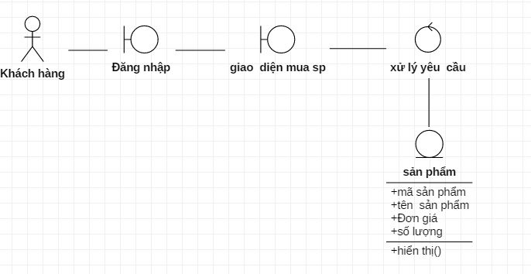

**Phân tích lớp cho chức năng mua sản phẩm.**

* Lớp biên mua sản phẩm: Là giao diện chính giao tiếp với tác nhân Khách hàng và hệ thống.
* Lớp điều khiển: xử lý yêu cầu
* Lớp thực thể: sản phẩm.
* Gán trách nhiệm cho các lớp vừa tìm được

**Các lớp biên**: Nhằm chuyển đổi thông tin giao tiếp giữa Khách hàng và hệ thống.

**Lớp điều khiển**: truy xuất từ cơ sở dữ liệu chứa thông tin của thực thể sản phẩm. Lấy thông tin đó hiển thị ra giao diện tương tác với Khách hàng.

**Các lớp thực thể**: lớp phiếu xuất được mô tả như trên.

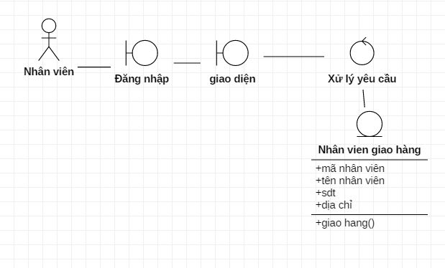

**Phân tích lớp cho chức năng giao hàng.**

* Lớp biên giao hàng: Là giao diện chính giao tiếp với tác nhân Nhân viên quản lý giao hàng và hệ thống.
* Lớp điều khiển: xử lý yêu cầu
* Lớp thực thể: nhân viên giao hàng.
* Gán trách nhiệm cho các lớp vừa tìm được

**Các lớp biên**: Nhằm chuyển đổi thông tin giao tiếp giữa Nhân viên và hệ thống.

**Lớp điều khiển**: liên hệ với người giao hàng để chuyển giao đơn hàng và người giao hàng tiến hành giao hàng.

**Các lớp thực thể**: lớp nhân viên giao hàng được mô tả như trên.

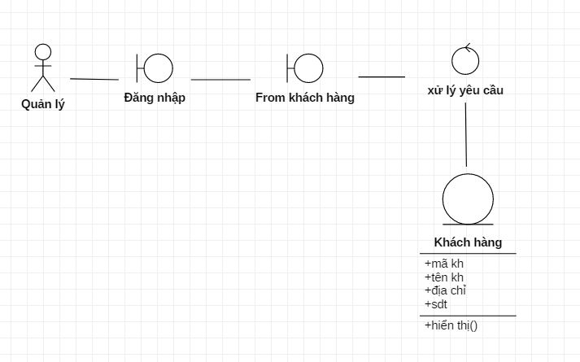

**Phân tích lớp cho chức năng quản lý khách hàng.**

* Lớp biên quản lý khách: Là giao diện chính giao tiếp với tác nhân quản lý và hệ thống.
* Lớp điều khiển: xử lý yêu cầu
* Lớp thực thể: sản phẩm.
* Gán trách nhiệm cho các lớp vừa tìm được

**Các lớp biên**: Nhằm chuyển đổi thông tin giao tiếp giữa quản lý và hệ thống.

**Lớp điều khiển**: truy xuất từ cơ sở dữ liệu chứa thông tin của thực thể sản phẩm. Lấy thông tin khách hàng hiển thị ra giao diện tương tác với quản lý.

**Các lớp thực thể**: lớp khách hàng được mô tả như trên.

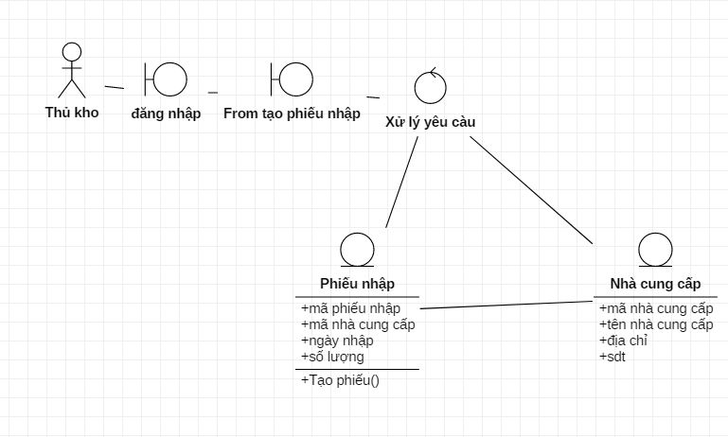

**Phân tích lớp cho chức năng Tạo phiếu nhập.**

* Lớp biên tạo phiếu nhập hàng: Là giao diện chính giao tiếp với tác Thủ kho và hệ thống.
* Lớp điều khiển:Thủ kho tạo phiếu, phiếu nhập có tham chiếu nhà cung cấp trong thuộc tính.
* Lớp thực thể: phiếu nhập, nhà cung cấp.
* Gán trách nhiệm cho các lớp vừa tìm được

**Các lớp biên**: Nhằm chuyển đổi thông tin giao tiếp giữa Thủ kho và hệ thống.

**Lớp điều khiển**: truy xuất từ cơ sở dữ liệu chứa thông tin của thực thể sản phẩm. Lấy thông tin khách hàng hiển thị ra giao diện tương tác với quản lý.

**Các lớp thực thể**: lớp phiếu nhập và lớp nhà cung cấp được mô tả như trên.

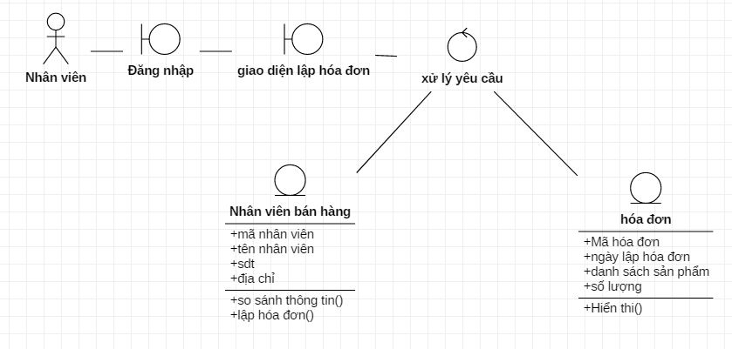

**Phân tích lớp cho chức năng Lập háo đơn thanh toán với khách hàng.**

* Lớp biên tạo phiếu nhập hàng: Là giao diện chính giao tiếp với tác Nhân viên bán hàng và hệ thống.
* Lớp điều khiển:Nhân viên bán hàng tương tác với giao diện tạo hóa đơn, tham chiếu vào thực thể hóa đơn để nhập xuất dữ liệu hóa đơn.
* Lớp thực thể: Nhân viên bán hàng, hóa đơn.
* Gán trách nhiệm cho các lớp vừa tìm được

**Các lớp biên**: Nhằm chuyển đổi thông tin giao tiếp giữa Nhân viên bán hàng và hệ thống.

**Lớp điều khiển**: truy xuất từ cơ sở dữ liệu chứa thông tin của thực thể sản phẩm. Lấy thông tin khách hàng hiển thị ra giao diện tương tác với quản lý.

**Các lớp thực thể**: lớp Nhân viên bán hàng và lớp hóa đơn được mô tả như trên.

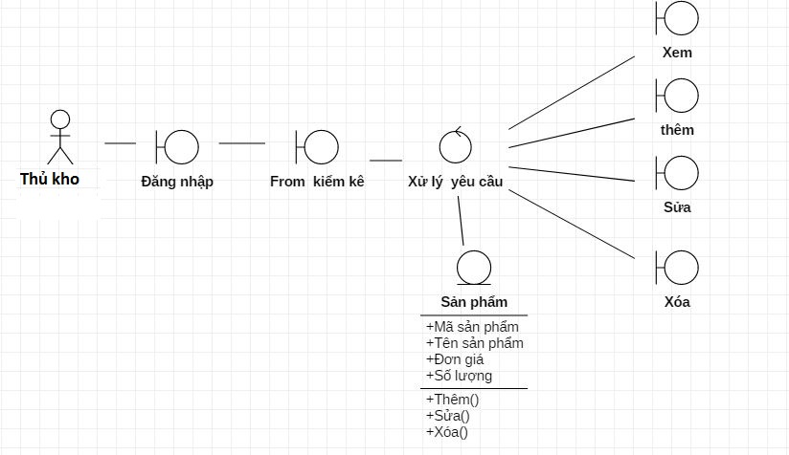

**Phân tích lớp cho chức năng kiểm kê va quản lý hàng hóa.**

* Lớp biên kiểm kê: Là giao diện chính giao tiếp với tác Thủ kho và hệ thống.
* Các lớp biên khác: lớp thêm , sửa, xóa, xem
* Lớp điều khiển:Nhân viên thủ kho tương tác với hệ thống quản lý thông qua các lớp biên.
* Lớp thực thể: sản phẩm.
* Gán trách nhiệm cho các lớp vừa tìm được

**Các lớp biên**: Nhằm chuyển đổi thông tin giao tiếp giữa Thủ kho và hệ thống.

**Lớp điều khiển**: truy xuất từ cơ sở dữ liệu chứa thông tin của thực thể sản phẩm. Lấy thông tin sản phẩm hiển thị ra giao diện tương tác với quản lý.

**Các lớp thực thể**: các lớp Sản phẩm được mô tả như trên.

**VI.Xây Dựng Các Lớp Thưc Thể**

* Lớp **Nhân Viên Giao Hàng**  gồm có các thông tin:
* Mã nhân viên
* Tên nhân viên
* Địa chỉ
* Số điện thoại
* Lớp **Nhân viên bán hàng** gồm có các thông tin:
* Mã nhân viên
* Tên nhân viên
* Địa chỉ
* Số điện thoại
* Lớp **nhà cung cấp** gồm có các thông tin:
* Mã nhà cung cấp
* Tên nhà cung cấp
* Địa chỉ
* Số điện thoại
* Lớp **Nhân viên** gồm có các thông tin:
* Mã nhân viên
* Tên nhân viên
* Địa chỉ
* Số điện thoại
* Lớp **thủ kho** gồm có các thông tin:
* Mã thủ kho
* Họ tên
* Quê quán
* Số điện thoại
* Lớp **khách hàng** gồm có các thông tin:
* Mã khách hàng
* Tên khách hàng
* Địa chỉ
* Số điện thoại
* Lớp **Quản lý** gồm có các thông tin:
* Mã quản lý
* Họ tên
* Địa chỉ
* Số điện thoại
* Lớp **kho** gồm có các thông tin:
* Mã gian hàng
* Tên gian hàng
* Số lượng
* Lớp **sản phẩm** gồm có các thông tin:
* Mã sản phẩm
* Tên sản phẩm
* Đơn giá
* Số lượng
* Lớp **hóa đơn** gồm có các thông tin:
* Mã hóa đơn
* Ngày lập
* Sản phẩm
* Số lượng
* Lớp **tài khoản** gồm có các thông tin:
* Tên tài khoản
* Mật khẩu
* Lớp **phiếu nhập** gồm có các thông tin:
* Mã phiếu nhập
* Mã nhà cung cấp
* Ngày nhập
* Sô lượng
* Lớp **phiếu xuất** gồm có các thông tin:
* Mã phiếu xuất
* Ngày xuất
* Số lượng

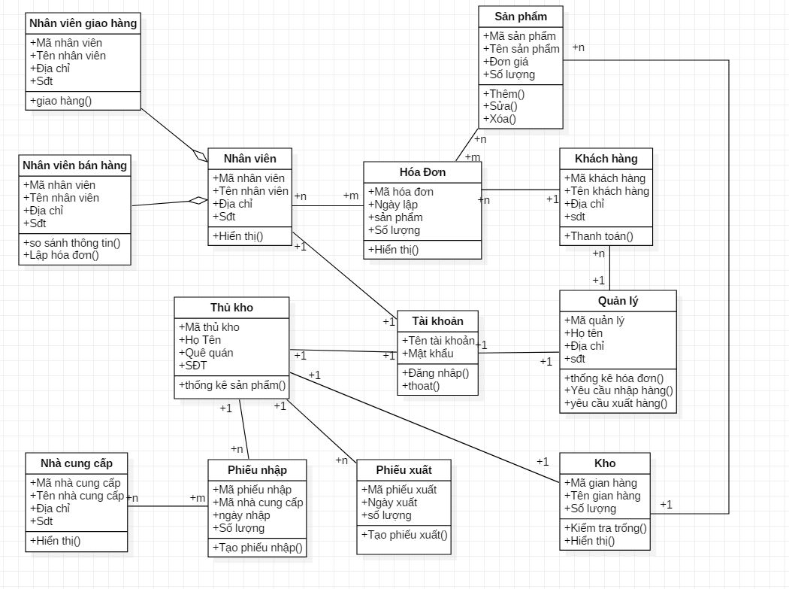

# **VII. KẾT LUẬN**

Tác động mạnh mẽ của Công nghệ thông tin đã tạo ra nhiều thay đổi trong đời sống kinh tế xã hội. Trong nền kinh tế thị trường, nền văn hóa xã hội Việt Nam, việc giảm thiểu tối đa nguồn lực và tối ưu hóa hiệu suất làm việc trở thành vấn đề sống còn, việc ứng dụng tin học vào công tác quản lý trở thành sự tất yếu.

Trong đề tài " Quản lý phân phối vật liệu xây dựng", chúng em nêu lên thực trạng, và đánh giá về công tác tổ chức quản lý phân phối các loại vật tư xây dựng, và đưa ra giải pháp xây dựng hệ thống quản lý phân phối. Dù cố gắng hết sức tối ưu hóa, song do nhận thức có hạn, bài báo cáo này không thể tránh khỏi những hạn chế và thiếu sót. Chúng em kính mong nhận được ý kiến đóng góp của các thầy cô để chúng em có thể rút ra nhiều kinh nghiệm quý giá hơn.

Một lần nữa chúng em xin chân thành cảm ơn thầy Nguyễn Văn Nam đã tận tình hướng dẫn, tạo điều kiện tối đa để chúng em hoàn thành!